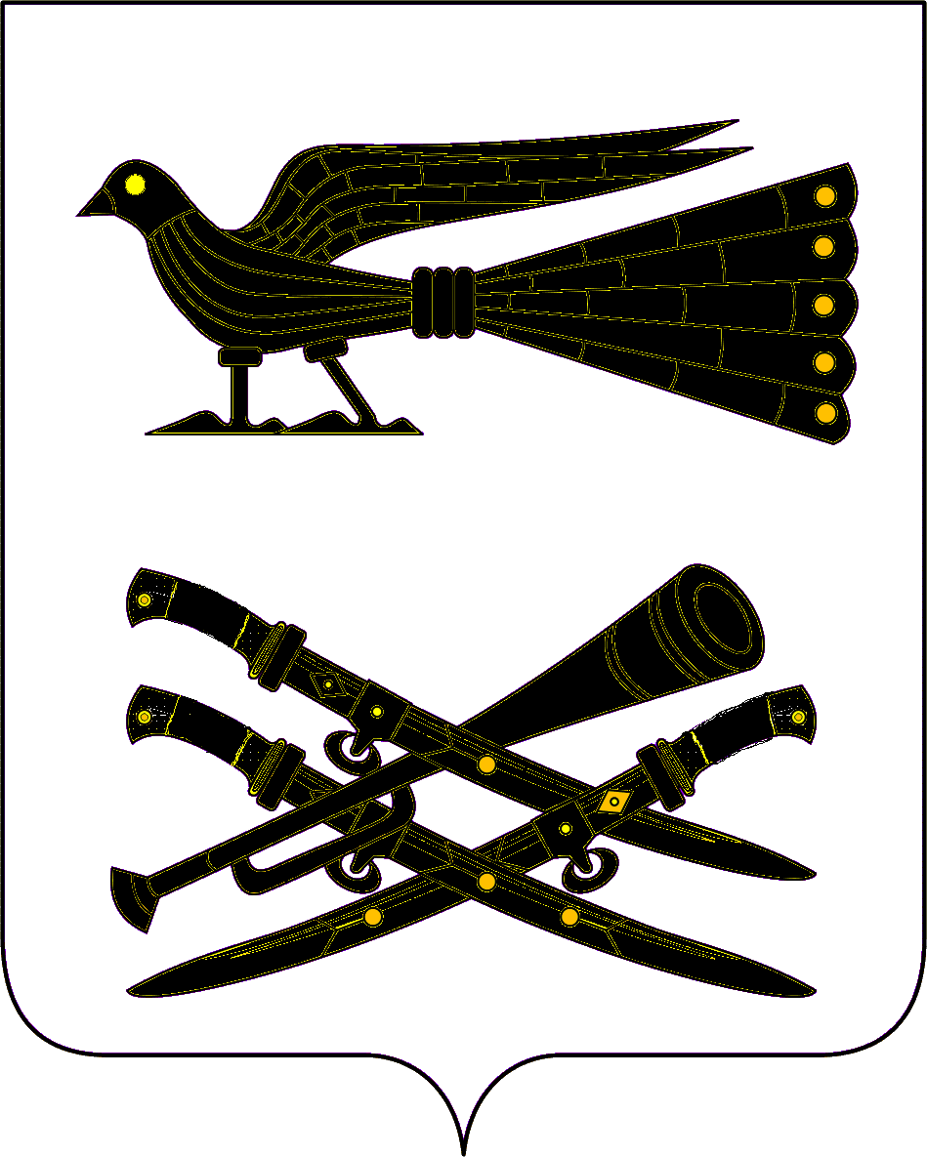

Р Е Ш Е Н И Е

СОВЕТА МУНИЦИПАЛЬНОГО ОБРАЗОВАНИЯ

КОРЕНОВСКИЙ РАЙОН

от 26.09.2018 № 424
г. Кореновск

Об утверждении внесения изменений в правила землепользования и застройки Бураковского сельского поселения Кореновского района Краснодарского края

В соответствии с Федеральным законом от 6 октября 2003 года № 131-ФЗ «Об общих принципах местного самоуправления в Российской Федерации, статьей 33 Градостроительного кодекса Российской Федерации» Совет муниципального образования Кореновский район РЕШИЛ:
1. Утвердить внесение изменений в правила землепользования и застройки Бураковского сельского поселения Кореновского района Краснодарского края (прилагается).
2. Отделу по взаимодействию с представительным органом администрации муниципального образования Кореновский район (Антоненко) опубликовать официально настоящее решение и разместить в информационно-телекоммуникационной сети «Интернет» на официальном сайте Совета муниципального образования Кореновский район.
3. Контроль за выполнением настоящего решения возложить на комиссию по финансово-бюджетной политике, налоговым вопросам и социально-экономическому развитию района Совета муниципального образования Кореновский район (Колесникова).
4. Решение вступает в силу после его официального опубликования.

Глава Председатель Совета
муниципального образования муниципального образования
Кореновский район Кореновский район
С.А. Голобородько В.В. Слепухин

